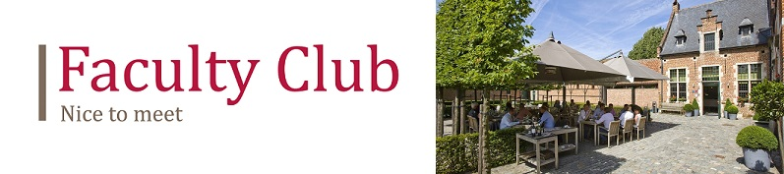

Kok flexi-job weekdagen (m/v)

Restaurant Cum Laude

Bedrijf
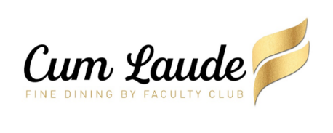
Faculty Club is het vergader- en congrescentrum van de KU Leuven, gelegen in het historisch kader van het Leuvense Groot Begijnhof. Naast het begeleiden van bedrijven of particulieren bij de organisatie van een feest, congres, seminarie of banket, baadt Faculty Club ook een à la carte restaurant uit.

In het gastronomisch restaurant Cum Laude kan men culinair lunchen of dineren. Chef Gustavo serveert van maandag tot en met vrijdag een hoogstaande Frans-Belgische keuken en dit volgens het ritme van de seizoenen.

Taken
- Mise en place koude keuken / warme keuken / patisserie
- Dresseren en afwerken van gerechten
- Onderhoud keuken

Profiel
- U bent polyvalent & allround
- U bent flexibel
- U bent leergierig
- U bent gemotiveerd
- Verzorgd werken en voorkomen.
- Passie voor koken.

Uurrooster
Flexibel – uren zijn te bespreken

Startdatum
Zo snel mogelijk

Aanbod
- Hoogstaande culinaire omgeving
- Aangename werkomgeving en sfeer
- Marktconform loon
- Unieke locatie (Unesco Werelderfgoed)
- Ecocheques
Contactpersoon bij sollicitatie: Lars Vleminckx
Telefoonnummer: 0494800805
Mailadres: hr@facultyclub.be
Interesse?
Stuur je gemotiveerde brief met curriculum vitae en foto naar Faculty Club, t.a.v. HR, Groot Begijnhof 14, 3000 Leuven of via mail naar hr@facultyclub.be

